Pressemitteilung
2. März 2021

eyrise® i350 dynamische Sichtschutzgläser ermöglichen Privatsphäre oder soziale Interaktion auf Knopfdruck
Mit eyrise® i350 erweitert eyrise B.V., Veldhoven/Niederlande, sein Angebot an dynamischen Flüssigkristallfenstern um eine Privacy-Variante. Die hochtransparenten Glasscheiben lassen sich bei Bedarf quasi auf Knopfdruck von klar durchsichtig nach transluzent schalten. So verwandeln sich in Sekundenschnelle allgemein einsehbare in private Bereiche, und dies bei maximalem Einfall von natürlichem Tageslicht. Damit eröffnen sich Architekten und Planern flexible Gestaltungsmöglichkeiten für Innenräume in öffentlichen und gewerblichen Einrichtungen. Im Vergleich mit anderen auf dem Markt befindlichen Lösungen besitzt eyrise® i350 auch aus geringen Betrachtungswinkeln eine sehr niedrige Streuung und damit sehr hohe Transparenz im Nicht-Privacy-Modus.
Dazu Celine Glipa, Geschäftsführerin bei eyrise B.V.: „Durch die Kombination von Technologie und auf den Menschen ausgerichtetem Design ermöglichen eyrise® i350 Sichtschutzgläser eine natürlich helle und flexible Umgebung für unsere moderne Art zu leben und zu arbeiten. Die Menschen können durch die transparenten Gläser sozial interagieren oder sich auf Knopfdruck für Privatsphäre entscheiden.“
Glastrennwände mit eyrise® i350 ermöglichen eine funktionale Gestaltung offener Räume, indem sich sichtgeschützte Beratungs- oder Besprechungsbereiche in Büros und Gesundheitseinrichtungen oder VIP-Bereiche im Einzelhandel, in Konferenzzentren und an Flughäfen anforderungsabhängig definieren lassen. Bei Bedarf kann das transluzent geschaltete Glas auch als Projektionsfläche für den Austausch von Informationen oder Präsentationen verwendet werden.
eyrise® i350 basiert auf der licrivision®-Technologie von Merck. Dabei ist eine Flüssigkristallmischung zwischen zwei Glasscheiben eingebettet, die mit einer transparenten, elektrisch leitfähigen Beschichtung versehen sind. Über ein elektronisches Steuergerät lässt sich eine geringe elektrische Spannung ein- und ausschalten. Liegt keine Spannung an, befinden sich die Flüssigkristalle in ungeordnetem Zustand, so dass sie das Licht nach allen Seiten reflektieren und das Glas transluzent, d. h. blickdicht ist, ohne den Einfall natürlichen Tageslichts zu behindern. Im geschalteten Zustand richten sich die Flüssigkristalle waagerecht aus, und die Glasscheibe wechselt zu hoch transparent.
Zur offiziellen weltweiten Markteinführung präsentiert das eyrise Team am 11. März 2021 in einer Online-Veranstaltung Vorteile und Einsatzmöglichkeiten der neuen Sichtschutzgläser. Die Präsentation mit dem Titel „Global launch of eyrise® i350 invisible privacy glazing – discover its role in workplace innovation“ wird in Englisch gehalten. Interessierte können sich unter dem folgenden Link kostenlos registrieren: https://eyrise-invites.com
Über eyrise
eyrise® Dynamische Flüssigkristallfenster ist ein innovatives Produkt von eyrise B.V., Veldhoven/Niederlande, ein Tochterunternehmen des Wissenschafts- und Technologieunternehmens Merck KGaA, Darmstadt.
eyrise® Sonnenschutzgläser verwenden die von Merck entwickelte fortschrittliche licrivision® Flüssigkristalltechnologie. Sie ermöglichen intelligente, transparente Fenster, die sich zum sofortigen Schutz vor Sonneneinstrahlung abdunkeln lassen, ohne das natürliche Tageslicht zu beeinträchtigen. So bieten die Fenster Lightwellness – visuellen Komfort, Wärmeregulation und Farbneutralität – auf Knopfdruck und tragen zugleich dazu bei, den Energieverbrauch zu senken.
Architekten und Gebäudedesigner auf der ganzen Welt verwenden eyrise®, um maßgeschneiderte Glasstrukturen und Fassaden in einer großen Vielfalt von Formen, Größen und Farben zu schaffen. Aktuelle Projekte umfassen den Hauptsitz der British Academy of Film and Television Arts (BAFTA) in London/GB, die Orkla City in Oslo/Norwegen, das Konferenzzentrum von Merck in Darmstadt und die vom Pionier der modernen Architektur, Oscar Niemeyer, entworfene Techne Sphere in Leipzig.
eyrise® wurde mit dem Materialpreis 2020 in der Kategorie Innovation ausgezeichnet und erhielt im Rahmen des Innovation Award Showcase auf der Consumer Electronics Show (CES) 2021 eine Nominierung als „Honoree“.
Merck, licrivision und eyrise sind eingetragene Warenzeichen der Merck KGaA, Darmstadt/Deutschland, oder einer ihrer Konzerngesellschaften.
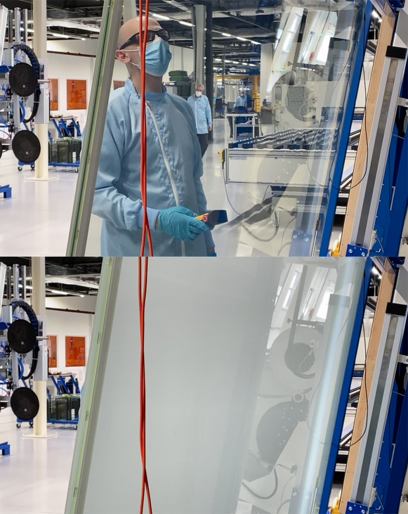 | Die neuen eyrise® i350 Sichtschutzgläser lassen sich auf Knopfdruck von klar durchsichtig nach transluzent schalten. Bild: eyrise
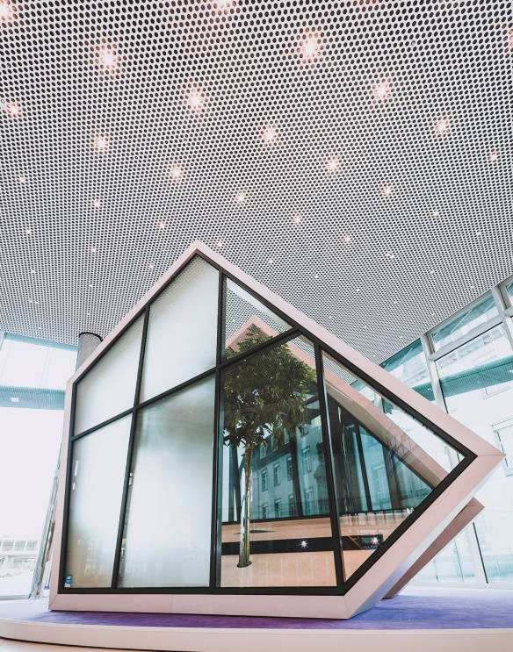 | Die neuen eyrise® i350 Sichtschutzgläser eröffnen Architekten und Planern flexible Gestaltungsmöglichkeiten für Innenräume in öffentlichen und gewerblichen Einrichtungen. Bild: eyrise

Weitere Informationen und Belegexemplare:
Barbara Welsch
Konsens PR GmbH & Co. KG
+49 (0)60 78/93 63 14
mail@konsens.de

